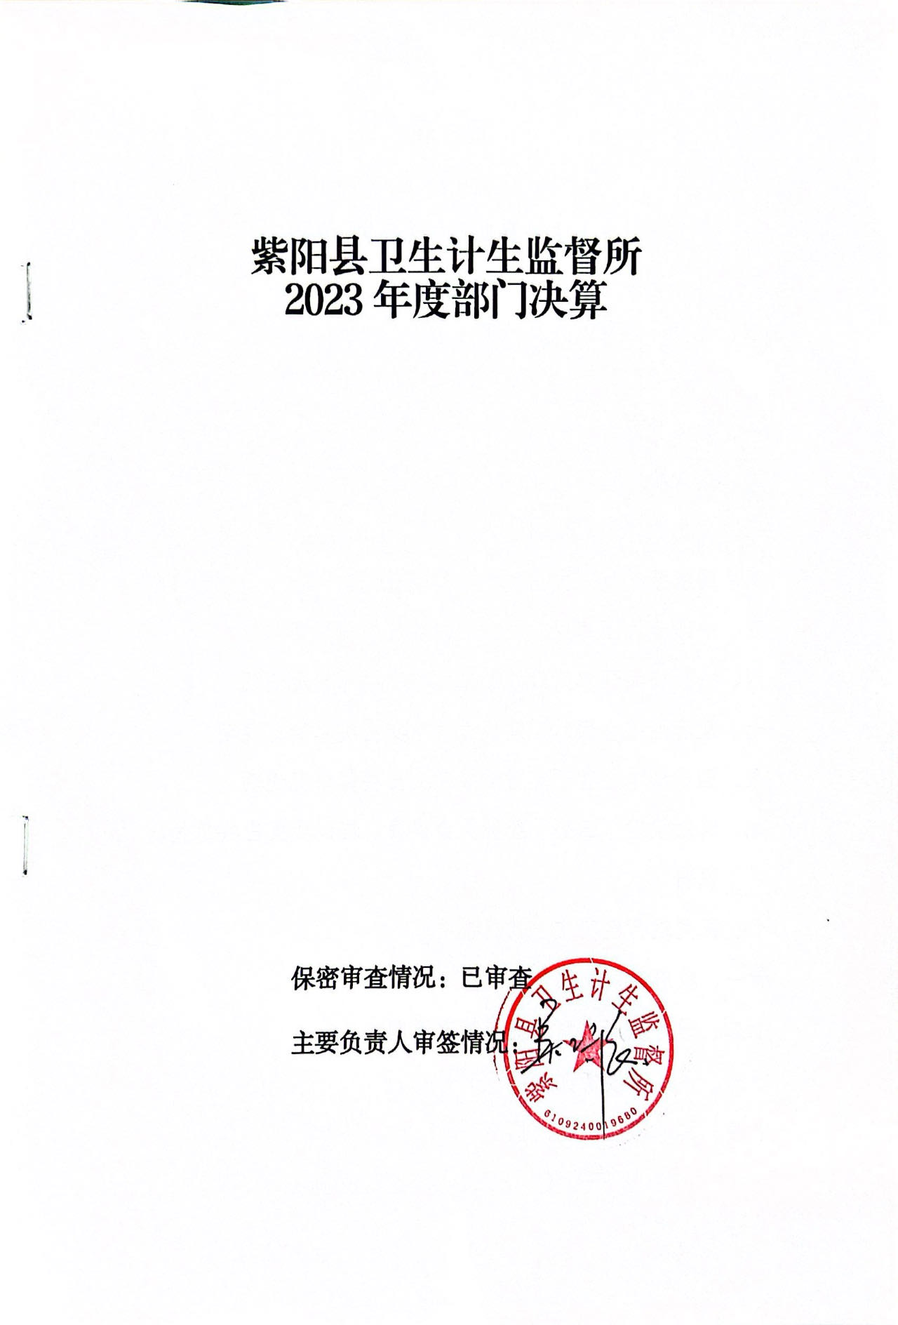

目 录
第一部分 部门（单位）概况
一、部门（单位）主要职责及内设机构
二、部门决算单位构成
三、部门（单位）人员情况
第二部分 2023年度部门决算情况说明
一、收入支出决算总体情况说明
二、收入决算情况说明
三、支出决算情况说明
四、财政拨款收入支出决算总体情况说明
五、一般公共预算财政拨款支出决算情况说明
六、一般公共预算财政拨款基本支出决算情况说明
七、政府性基金预算财政拨款收入支出决算情况说明
八、国有资本经营预算财政拨款支出决算情况说明
九、财政拨款“三公”经费及会议费、培训费支出决算情况说明
十、机关运行经费支出情况说明
十一、政府采购支出情况说明
十二、国有资产占用及购置情况说明
十三、预算绩效情况说明
十四、其他需要说明的情况
第三部分 2023年度部门决算表
一、收入支出决算总表
二、收入决算表
三、支出决算表
四、财政拨款收入支出决算总表
五、一般公共预算财政拨款支出决算表
六、一般公共预算财政拨款基本支出决算表
七、政府性基金预算财政拨款收入支出决算表
八、国有资本经营预算财政拨款支出决算表
九、财政拨款“三公”经费及会议费、培训费支出决算表

第四部分 专业名词解释
第五部分 附 件

第一部分 部门（单位）概况

一、部门（单位）主要职责及机构设置
（一）主要职责
1、依法对公共场所卫生、学校卫生、用人单位职业卫生、生活饮用水及消毒产品和涉及饮用水安全产品进行监督检查；
2、对医疗机构、采供血机构及其从业人员的执业活动进行监督检查，查处违法行为；
3、打击非法行医及非法采供血，整顿和规范医疗服务秩序；
4、对医疗卫生机构的放射诊疗、职业健康检查和职业病诊断工作进行监督检查，查处违法行为；
5、对医疗机构、采供血机构、疾病预防控制机构的传染病疫情报告、疫情控制措施、消毒隔离制度执行情况、医疗废物处置情况和菌种管理情况等进行监督检查，查处违法行为；
6、对母婴保健机构、计划生育技术服务机构服务内容和从业人员的行为规范进行监督；
7、依法打击“非医学需要的胎儿性别鉴定和非医学需要选择性别的人工终止妊娠”行为；
8、负责食品安全标准备案、宣传、食品风险监测的监督工作；
9、负责组织实施行政区域内卫生计生专项整治、日常监督检查工作及卫生计生监督信息的收集、核实和上报；完成县卫生健康局交办的其他事项。
（二）内设机构
本单位现设有办公室、财务股、医疗卫生监督股、公共场所卫生监督股。
二、部门决算单位构成

纳入2023年度本部门决算编制范围的单位共1个，包括本级及所属0个二级预算单位：
三、部门（单位）人员情况
截至2023年底，本单位人员编制9人，其中行政编制0人、事业编制9人；实有人员9人，其中行政0人、事业9人。单位管理的离退休人员2人。
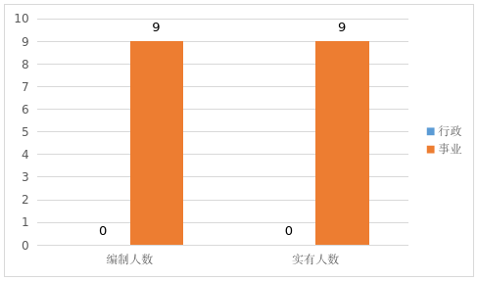

第二部分 2023年度部门决算情况说明
一、收入支出决算总体情况说明
2023年度收入总计、支出总计均为83.61万元，与上年相比收入总计、支出总计增加13.29万元，增长18.90%。主要是遴选5人，人员支出增加。

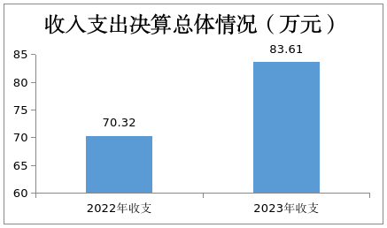

二、收入决算情况说明
2023年度本年收入合计65.17万元，其中：财政拨款收入65.17万元，占100%；事业收入0万元，占0%；经营收入0万元，占0%；其他收入0万元，占0%。

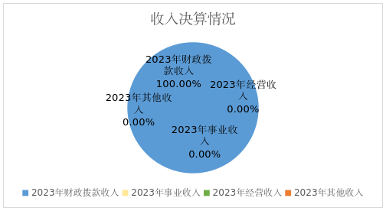
三、支出决算情况说明
2023年度本年支出合计69.53万元，其中：基本支出55.17万元，占79.35%；项目支出14.36万元，占20.65%；经营支出0万元，占0%。
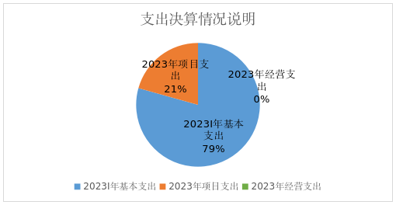

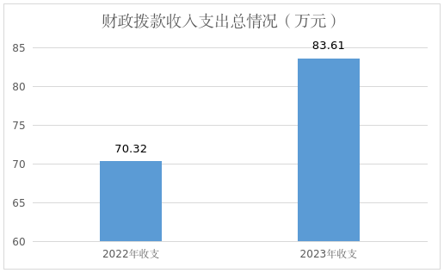
四、财政拨款收入支出决算总体情况说明
2023年度财政拨款收入总计、支出总计均为83.61万元，与上年相比收入总计、支出总计增加13.29万元，增长18.90%。主要原因是遴选五人，人员经费增加。

五、一般公共预算财政拨款支出决算情况说明
2023年度一般公共预算财政拨款支出年初预算43.75万元，支出决算69.53万元，完成年初预算的158.93%，占本年支出合计的83.16%。与上年相比，财政拨款支出增加（减少）17.82万元，增长34.46%，主要原因是遴选5人，人员经费增加。

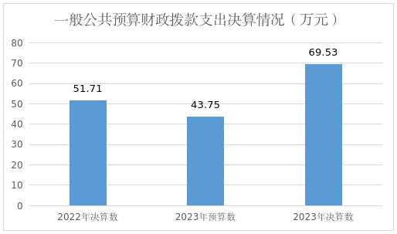
按照政府功能分类科目，其中：
1.住房保障支出（类）住房改革支出（款）住房公积金（项） 年初预算2.63万元，支出决算2.63万元，完成年初预算的100%。
2.卫生健康支出（类）公共卫生（款）基本公共卫生服务（项）支出决算3.72万元，年初预算为零，新增的主要原因是增加了项目支出。
3.卫生健康支出（类）公共卫生（款）卫生监督机构（项）年初预算35.93万元，支出决算56.79万元，完成年初预算的158.06%，决算数大于预算数的主要原因是增加基本支出。
4.社会保障和就业支出（类）行政事业单位养老支出（款）机关事业单位基本养老保险缴费支出（项）年初预算3.48万元，支出决算3.48万元，完成年初预算的100%。
5.卫生健康支出（类）其他卫生健康支出（款）其他卫生健康支出（项）支出决算0.64万元，年初预算为零，新增的主要原因是增加了项目支出。
6.卫生健康支出（类）行政事业单位医疗（款）事业单位医疗（项）年初预算1.71万元，支出决算2.28万元，完成年初预算的133.33%，决算数大于预算数的主要原因是社保缴费基数调整。
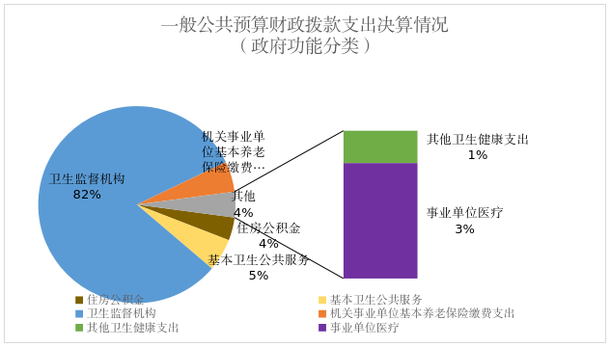
六、一般公共预算财政拨款基本支出决算情况说明
2023年度一般公共预算财政拨款基本支出55.17万元，包括人员经费和公用经费。其中：
（一）人员经费53.39万元，主要包括：基本工资、津贴补贴、奖金、绩效工资、机关事业单位基本养老保险缴费、职工基本医疗保险缴费、其他社会保障缴费、住房公积金、其他工资福利支出。
（二）公用经费1.78万元，主要包括：办公费、电费、邮电费、差旅费、公务接待费。
七、政府性基金预算财政拨款收入支出决算情况说明
本单位2023年度无政府性基金预算财政拨款收支，已公开空表。
八、国有资本经营预算财政拨款支出决算情况说明
本单位2023年度无国有资本经营预算财政拨款收支，已公开空表。
九、财政拨款“三公”经费及会议费、培训费支出决算情况说明
（一）“三公”经费支出决算情况说明
2023年度财政拨款安排“三公”经费支出预算0.16万元，支出决算0.16万元，完成预算的100%。
1.因公出国（境）费支出情况说明
本年度无财政拨款因公出国（境）费支出。
2.公务用车购置费支出情况说明
本年度无财政拨款公务用车购置费支出。
3.公务用车运行维护费支出情况说明
本年度无财政拨款公务用车运行维护费支出。
4.公务接待费支出情况说明
2023年度财政拨款安排公务接待预算0.16万元，支出决算0.16万元，完成预算的100%。其中：
国内公务接待支出0.16万元。主要是本单位与国内相关单位交流工作、接受有关部门工作检查指导发生的接待支出。共接待国内来访团组3个，来宾14人次。
（二）培训费支出情况说明
本年度无财政拨款培训费支出。
（三）会议费支出情况说明
本年度无财政拨款会议费支出。
十、机关运行经费支出情况说明
2023年度机关运行经费预算1.78万元，支出决算1.78万元，完成预算的100%。
十一、政府采购支出情况说明
（一）2023年度政府采购支出总额共7.59万元，其中：政府采购货物支出3.17万元、政府采购工程支出0万元、政府采购服务支出4.42万元。
（二）政府采购授予中小企业合同金额7.59万元，占政府采购支出合同总额的100%，其中：授予小微企业合同金额7.59万元，占授予中小企业合同金额的100%；货物采购授予中小企业合同金额占政府采购货物支出合同的41.77%，工程采购授予中小企业合同金额占政府采购工程支出合同的0%，服务采购授予中小企业合同金额占政府采购服务支出合同的58.23%。
十二、国有资产占用及购置情况说明
截至2023年末，本部门（部门）共有车辆1辆，其中副部（省）级以上领导用车0辆，主要领导干部用车0辆，机要通信用车0辆，应急保障用车0辆，执法执勤用车0辆，特种专业技术用车0辆，离退休干部用车0辆，其他用车1辆，主要是省卫健委配备业务用车。单价100万元及以上的设备（不含车辆）0台（套）。
2023年当年购置车辆0辆；购置单价100万元以上的设备0台（套）。
十三、预算绩效情况说明
（一）预算绩效管理工作开展情况说明
根据预算绩效管理要求，本部门组织开展了2023年度部门整体支出绩效自评工作，从评价情况来看，我单位部门整体支出绩效目标完成情况较好。本单位积极推进预算绩效管理改革工作，建立了绩效管制度体系，完善了绩效管理工作机制，将绩效管理贯穿了预算编制、预算执行、预算监督整个过程，形成事前绩效评估、事中绩效跟踪、事后绩效评价的全过程绩效管理机制，绩效管理工作得到了有效加强。
本单位在部门决算中反映基本公共卫生服务等1个一级项目的绩效自评结果，涉及预算资金14.36万元，占部门预算项目支出总额的100%。
本单位2023年度不单独填写绩效自评表。
（二）部门整体支出绩效自评结果
根据年度设定的绩效目标，部门整体支出自评得分**，全年预算数43.75万元，执行数55.17万元，完成预算的165.47%。本年度本部门总体运行情况及取得的成绩：一是扎实开展医疗机构专项整治工作。2023年以来，持续在全县开展医疗机构依法执业专项整治工作，对各级各类医疗机构的依法执业情况、传染病防治、放射诊疗工作进行监督检查，对监督检查中发现的问题，下达卫生监督意见书责令限期整改。对监督检查中发现的违法线索，予以立案查处。2023年，共检查医疗机构180户次，下达卫生监督意见书180份，予以4家医疗机构行政处罚，罚没款1.12万元。
二是加大案件查办力度。严厉查处卫生健康领域违法行为，全年查办行政执法案件15件，其中查处医疗机构违法案件4件，公共场所案件4件，无证行医案件2件，放射卫生1件，集中消毒餐饮具1件，用人单位职业病防治案件3件，罚没款共计10.43万元。
三是按时完成2023年国抽“双随机”监督检查任务。对国抽“双随机”99家单位，采取现场录入监督执法信息，实行执法全过程记录、确保执法过程规范、公平公正，查办案件3件，对22家公共场所经营单位空气质量、顾客用品用具进行抽样，委托第三方检测机构完成检测工作，22家单位所抽检项目全部符合GB 37488-2019《公共场所卫生指标及限值要求》，抽检结果及时在政府网站公示。
四是扎实开展日常监督检查工作。加大公共场所监督检查力度，强化生活饮用水卫生监督、餐饮具集中消毒单位监督检查、职业卫生、放射诊疗监督检查、学校卫生各项监督检查工作。
五是扎实开展乡村振兴帮扶工作。2023年，紫阳县卫生计生监督所派驻3人包联焕古镇黑龙村开展乡村振兴驻村帮扶工作。驻村工作队通过抓党建引领，发挥党员模范先锋作用；培育新型经营主体，推动乡村产业兴旺；抓能力提升，建立健全安防体系；开展消费扶贫，帮助村民销售茶叶3万余元，土特产5千元，猪肉1万元；投入1万元资金帮助改造村活动室，组织开展新民风建设。
发现的问题及原因：被监管单位量大面广，面对卫生健康领域各相关行业卫生监督的艰巨任务，县卫生计生监督所空编问题虽已得到解决，但单位同时独立承担乡村振兴驻村帮扶工作任务，长期派驻焕古镇黑龙村3人，在单位从事业务的工作人员仅有5名，监督执法力量捉襟见肘，工作开展较为困难。
下一步改进措施：按照法律法规要求及各行业规范标准，持续加强公共卫生、医疗卫生等各行业监督检查力度，督促各行业按照规范落实各项卫生管理工作措施，切实保护广大群众健康权益。持续开展医疗机构专项整治工作，加大医疗机构及医务人员依法执业，传染病防治的监督力度，持续加大非法行医查处力度，保持高压态势，有案必查，违法必究。完成用人单位职业病防治工作监督检查及职业病危害专项治理工作任务，依法提出整改意见，对逾期不整改或整改不到位的用人单位依法查处，切实保障劳动者职业健康权益。持续开展生活饮用水卫生监督检查工作，定期进行水质抽检监测，确保饮用水卫生安全。持续开展学校卫生监督工作，督促学校、托幼（育）机构做好传染病防控、生活饮用水卫生管理工作，维护广大师生健康权益。

部门整体支出绩效自评表
（2023年度）
部门（单位）名称
年度主要任务完成情况 | 任务名称 | 主要内容 | 完成情况 | 全年预算数（万元） |  |  | 全年执行数（万元） |  |  | 分值 | 执行率 |  | 得分
 |  |  |  | 总额 | 财政拨款 | 其他资金 | 总额 | 财政拨款 | 其他资金 | 分值 |  |  | 得分
年度主要任务完成情况 | 任务1 | 人员支出 | 135.72% | 31.97 | 31.97 |  | 43.39 | 43.39 |  | — | 135.72% |  | —
年度主要任务完成情况 | 任务2 | 公用经费 | 100% | 1.78 | 1.78 |  | 1.78 | 1.78 |  | — | 100% |  | —
年度主要任务完成情况 | 任务3 | 专项工作经费 | 100% | 10 | 10 |  | 10 | 10 |  | — | 100% |  | —
年度主要任务完成情况 | 金额合计 |  |  | 43.75 | 43.75 |  | 55.17 | 55.17 |  | 10 | 126.1% |  | 10
年度总体目标完成情况 | 预期目标（年初设定） |  |  |  |  |  | 目标实际完成情况
年度总体目标完成情况 | 目标1：依法对公共场所卫生、职业卫生、放射卫生、学校卫生、生活饮用水及涉水产品等工作进行监督管理；依法监督传染病防治工作；依法监督医疗机构和采供血机构及其执业人员的执业活动。开展经常性卫生监督，组织现场卫生监测、采样，并向社会公布卫生监督、监测情况。  目标2：进行辖区内的各类公共场所、生活饮用水及涉水产品等卫生许可。  目标3：查处违法行为，查处违法违规案件10件以上。 |  |  |  |  |  | 目标1：2023年以来，持续在全县开展医疗机构依法执业专项整治工作，对各级各类医疗机构的依法执业情况、传染病防治、放射诊疗工作进行监督检查，对监督检查中发现的问题，下达卫生监督意见书责令限期整改。对监督检查中发现的违法线索，予以立案查处。2023年，共检查医疗机构180户次，下达卫生监督意见书180份，予以4家医疗机构行政处罚，罚没款1.12万元。  目标2：加大公共场所监督检查力度，强化生活饮用水卫生监督、餐饮具集中消毒单位监督检查、职业卫生、放射诊疗监督检查、学校卫生各项监督检查工作。  目标3：严厉查处卫生健康领域违法行为，全年查办行政执法案件15件，其中查处医疗机构违法案件4件，公共场所案件4件，无证行医案件2件，放射卫生1件，集中消毒餐饮具1件，用人单位职业病防治案件3件，罚没款共计10.43万元。
年度绩效指标完成情况 | 一级指标 | 二级指标 | 指标内容 |  |  | 年度指标值 |  | 实际完成值 |  | 分值 |  | 得分
年度绩效指标完成情况 | 产出指标  （50分） | 数量指标 | 保障在职人员工资及和社会保险配偶套 |  |  | ≥3人 |  | 9人 |  | 5 |  | 5
年度绩效指标完成情况 | 产出指标  （50分） | 数量指标 | 学校卫生、集中供水单位监督检查 |  |  | ≥60家 |  | 62家 |  | 5 |  | 5
年度绩效指标完成情况 | 产出指标  （50分） | 数量指标 | 职业病防治监督检查 |  |  | ≥5家 |  | 6家 |  | 5 |  | 5
年度绩效指标完成情况 | 产出指标  （50分） | 数量指标 | 查办卫生健康领域违法案件 |  |  | ≥5件 |  | 15件 |  | 5 |  | 5
年度绩效指标完成情况 | 产出指标  （50分） | 质量指标 | 人员经费支出准确率 |  |  | 100% |  | 100% |  | 5 |  | 5
年度绩效指标完成情况 | 产出指标  （50分） | 质量指标 | 监督检查覆盖率 |  |  | 100% |  | 100% |  | 5 |  | 5
年度绩效指标完成情况 | 产出指标  （50分） | 质量指标 | 职业病监督检查率 |  |  | 100% |  | 100% |  | 5 |  | 5
年度绩效指标完成情况 | 产出指标  （50分） | 质量指标 | 案件受理率 |  |  | 100% |  | 100% |  | 5 |  | 5
年度绩效指标完成情况 | 产出指标  （50分） | 时效指标 | 各项工作完成时限 |  |  | 12月底完成 |  | 100% |  | 8 |  | 8
年度绩效指标完成情况 | 产出指标  （50分） | 成本指标 | 是否超出预算 |  |  | 否 |  | 否 |  | 12 |  | 12
年度绩效指标完成情况 | 效益指标（30分） | 经济效益指标
年度绩效指标完成情况 | 效益指标（30分） | 社会效益指标 | 维护群众健康权益 |  |  | 不断提高 |  | 不断提高 |  | 15 |  | 15
年度绩效指标完成情况 | 效益指标（30分） | 生态效益指标
年度绩效指标完成情况 | 效益指标（30分） | 可持续影响指标 | 基本公共均等化水平提高 |  |  | 中长期 |  | 不断提升 |  | 15 |  | 15
年度绩效指标完成情况 | 满意度  指标  （10分） | 服务对象满意度指标 | 服务对象满意度 |  |  | ≥90% |  | 98% |  | 10 |  | 10
总分 |  |  |  |  |  |  |  |  |  | 100 |  | 100

- 项目绩效自评结果
本单位2023年度不单独填写绩效自评表。
（四）专项资金绩效自评结果
单位不主管项目资金
- 部门重点评价项目绩效评价结果
本单位无重点评价项目。
- 财政重点评价项目绩效评价结果
本单位无财政重点评价项目。
十四、其他需要说明的情况
1.决算公开表格中金额数值保留两位小数，公开数据为四舍五入计算结果；个别数据项之间，个别数据合计项与分项数字之和存在小数点后尾差。
2.决算公开表格中部分数据约值万元时显示为零，实际不为零。
3.紫阳县卫监所决算数据反映1个单位收支情况，无代管单位收支情况。
4.无预算单位变化调整。
5.决算公开联系方式及信息反馈渠道。联系电话：0915-4428664。如电话号码发生变更，请通过其他公开渠道另行获取，本文本不再更新。
第三部分 2023年度部门决算表

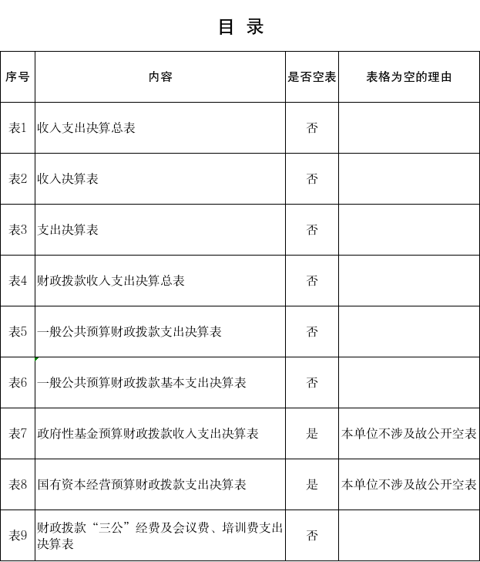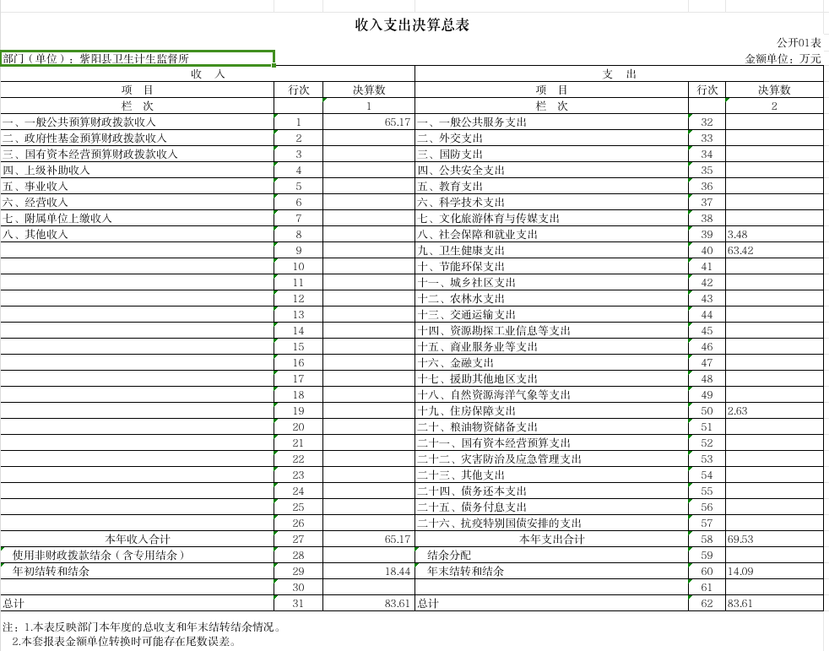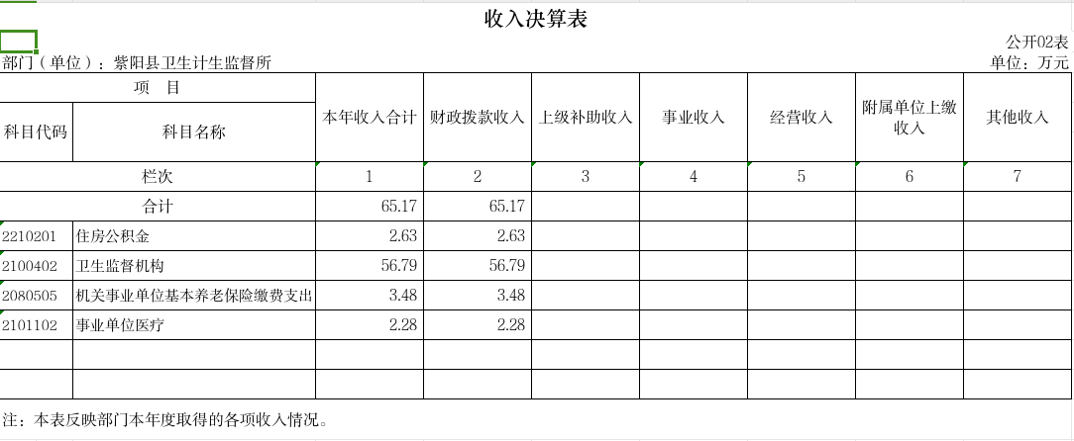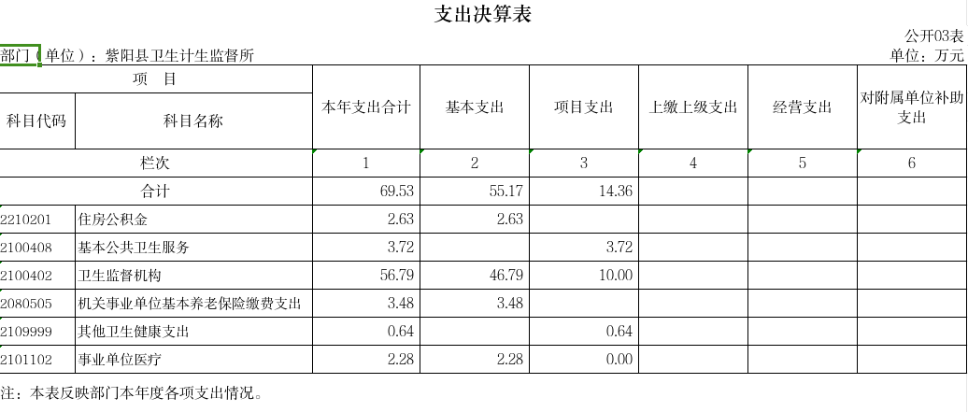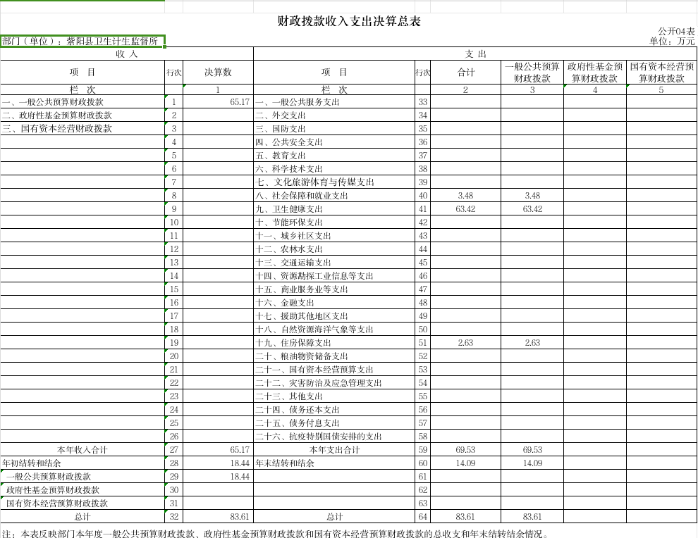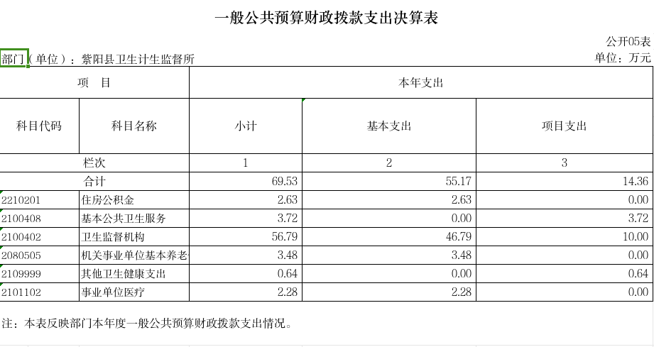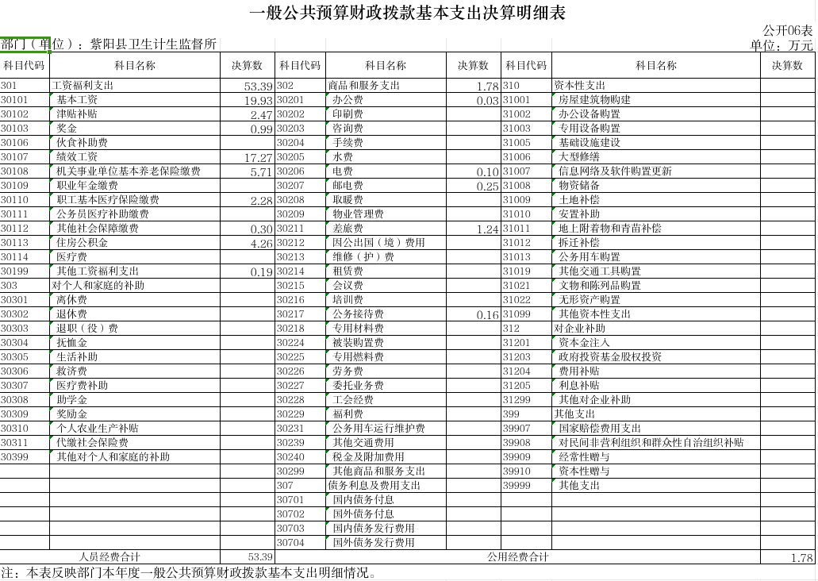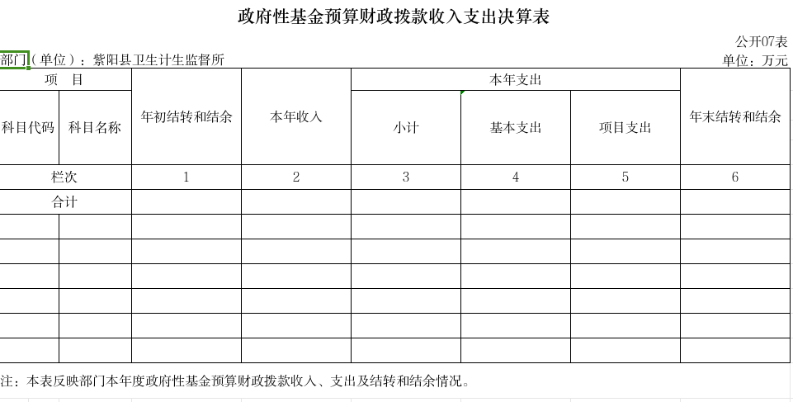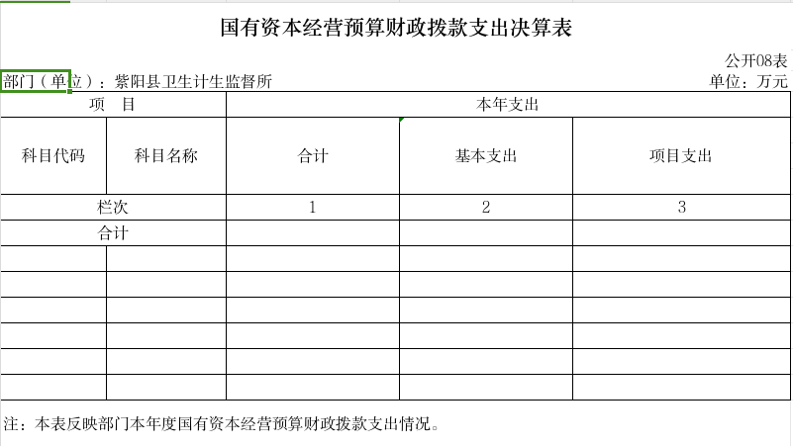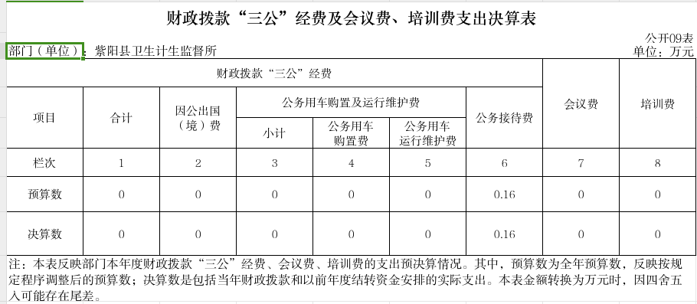

第四部分 专业名词解释
1.基本支出：指为保障机构正常运转、完成日常工作任务而发生的各项支出。
2.项目支出：指单位为完成特定的行政工作任务或事业发展目标所发生的各项支出。
3.“三公”经费：指部门使用财政拨款安排的因公出国（境）费、公务用车购置及运行费和公务接待费支出。
4.财政拨款收入：指本级财政当年拨付的资金。
5.公用经费：指为完成特定的行政工作任务或事业发展目标用于设备设施的维持性费用支出，以及直接用于公务活动的支出，具体包括公务费、业务费、修缮费、设备购置费、其他费用等。
6.工资福利支出：反映开支的在职职工和编制外长期聘用人员的各类劳动报酬，以及上述人员缴纳的各项社会保险费等。
7.结转资金：即当年预算已执行但未完成，或者因故未执行，下一年度需要按原用途继续使用的资金。
8.结余资金：即当年预算工作目标已完成，或者因故终止，当年剩余的资金。

第五部分 附 件

一、部门重点评价项目绩效评价结果
本单位无部门重点评价项目。
二、财政重点评价项目绩效评价结果
本单位无财政重点评价项目。

